- 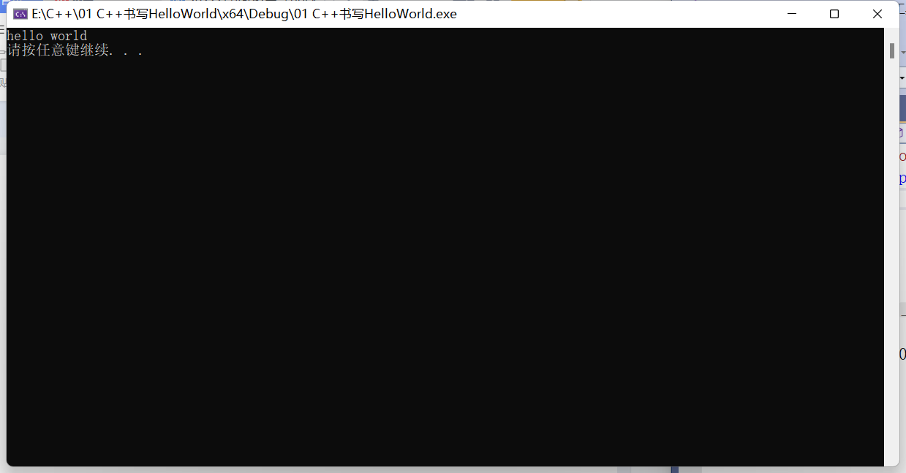
- 如图
- 删去后显示未定义标识符，缺少右引号
- 删去后显示缺少”,”
- 删去后显示未找到匹配令牌

- 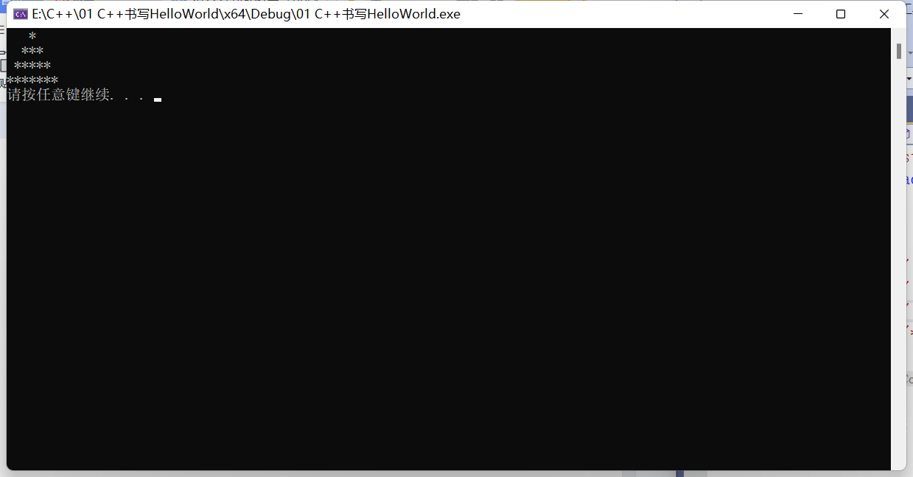
- 如图
- 删去后第二行未出现换行，\n与endl都可以表示换行，但位置不同

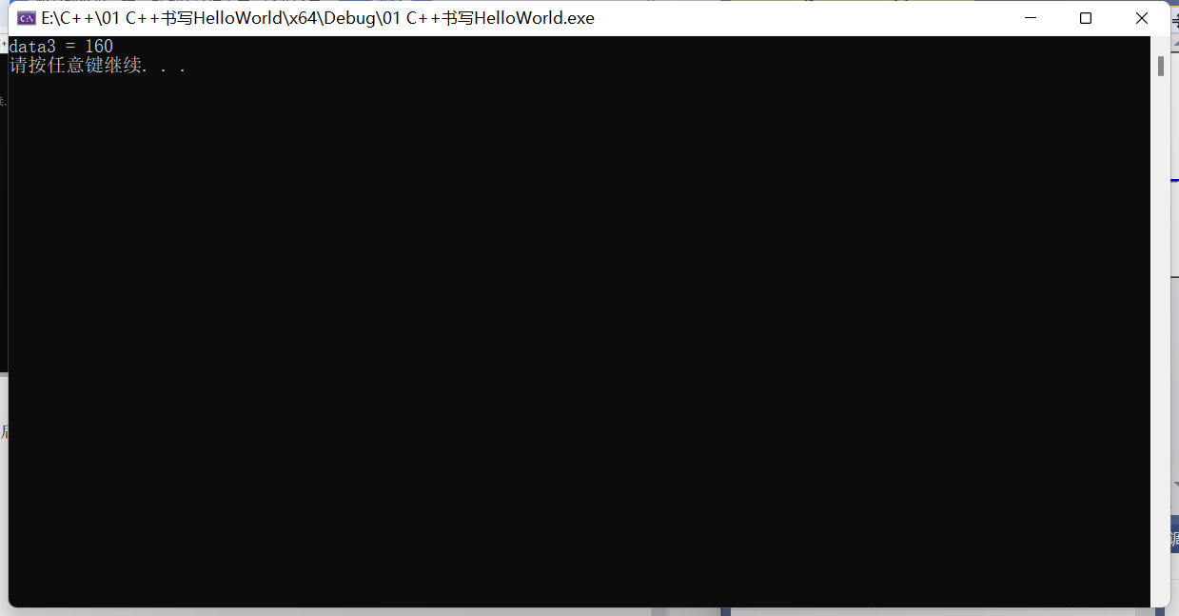
3.（1）如图
（2）删去后显示使用未初始化的内存data2
- 删去后屏幕上没有输出
- 删去后显示未定义标识符
- 删去后显示使用了未初始化的局部变量

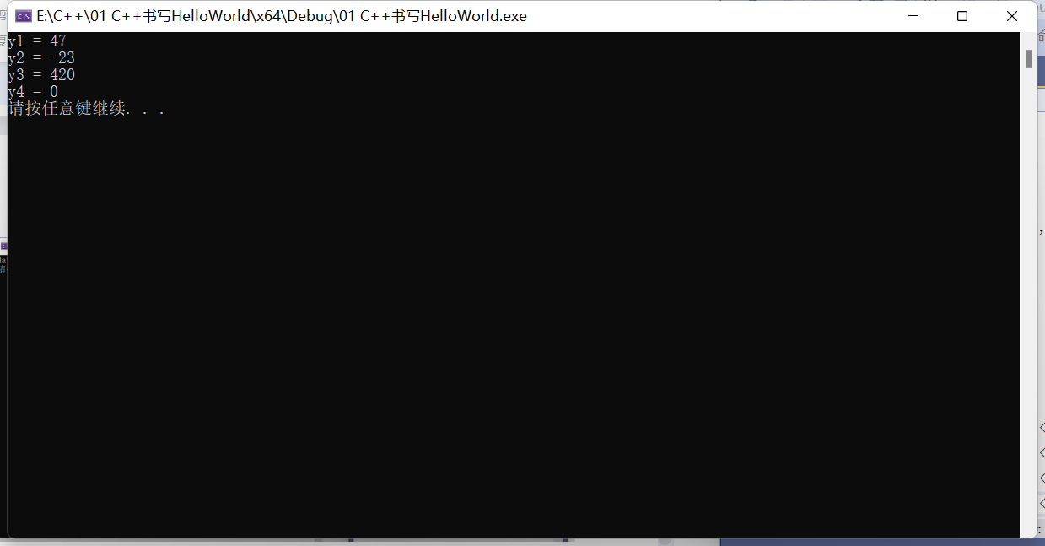
4.（1）如图
- 定义y4为整型变量，无法形成小数

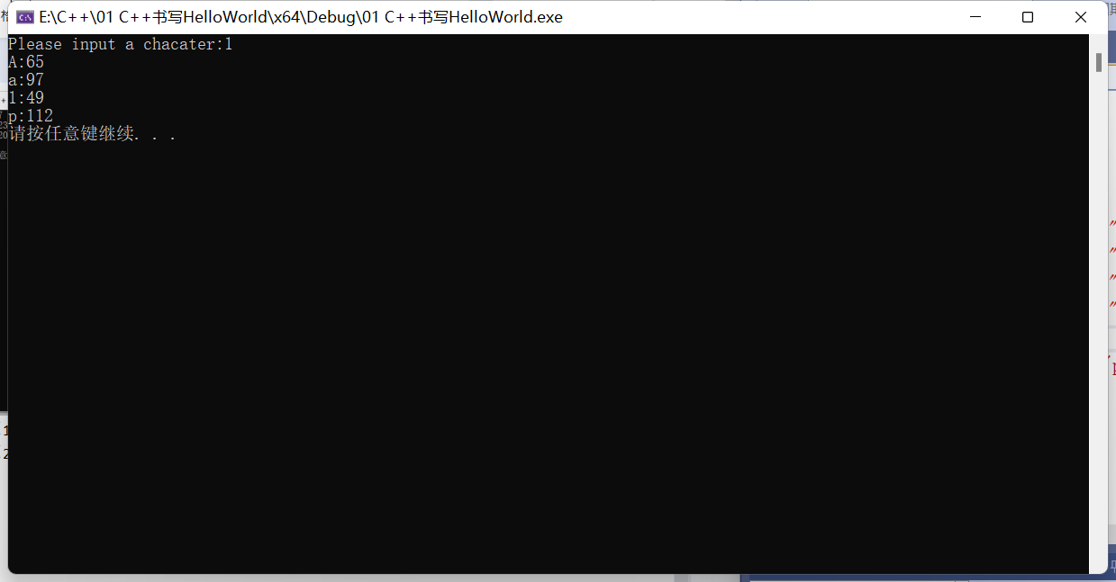
- （1）如图
（2）字符型数据和整形数据可以相互通用，在内存中，每个字符常量都占用一个字节。
具体存放的是该字符对应的ASCII代码值。

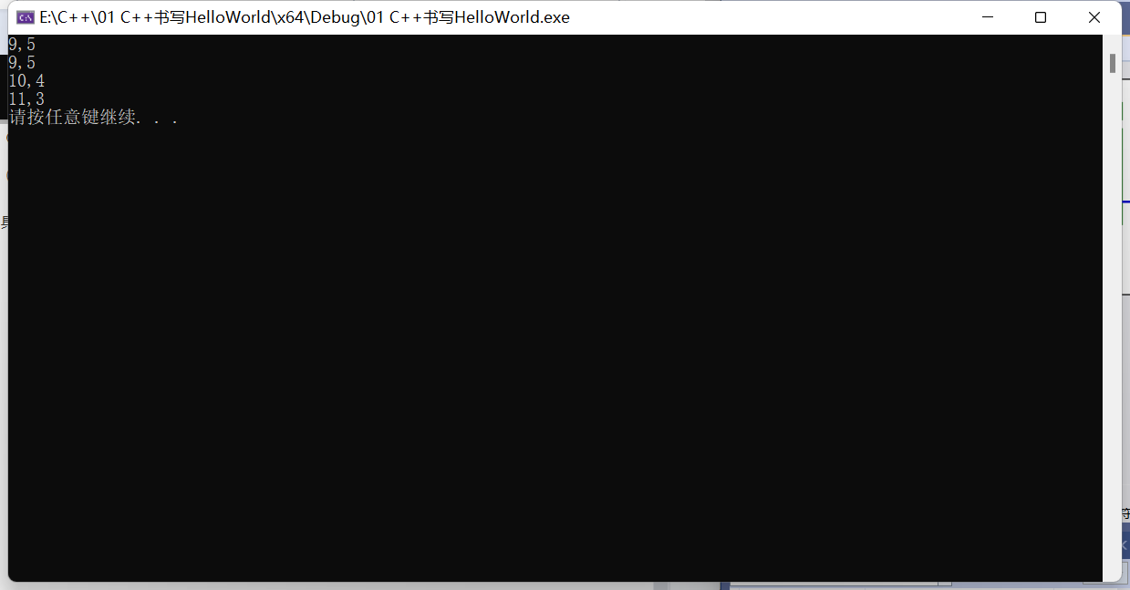
- （1）如图
（2）++/--在前：先自增/减后赋值
++/--在后：先赋值/减后自增

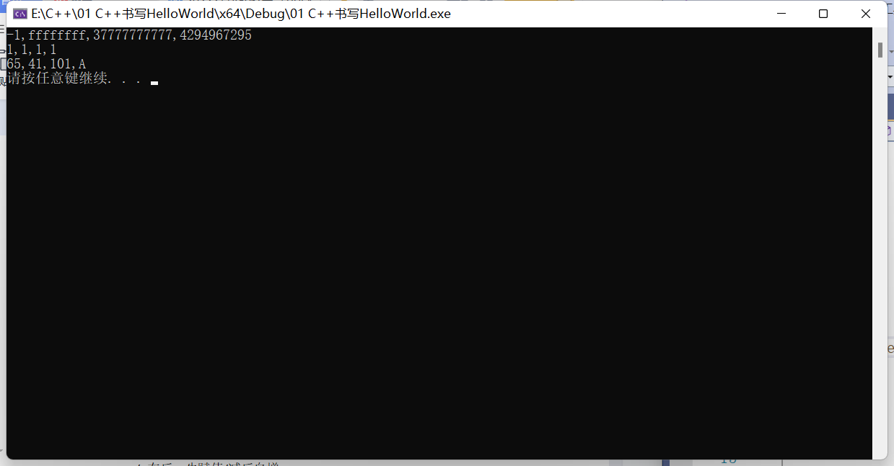
- （1）如图
（2）oct为八进制，hex为十六进制，dec为十进制。计算机中处理的数据在计算机内部是以二进制的数据存储的

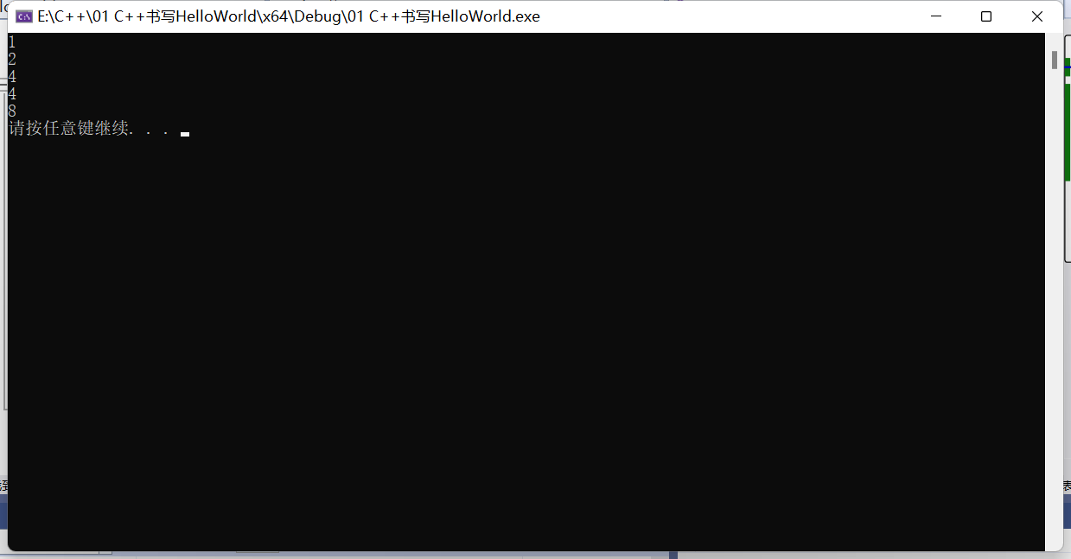

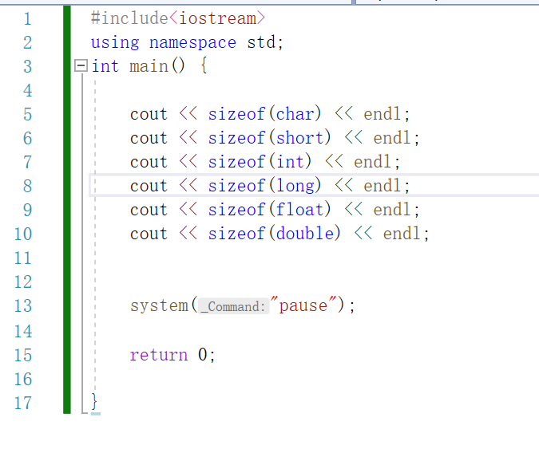

9.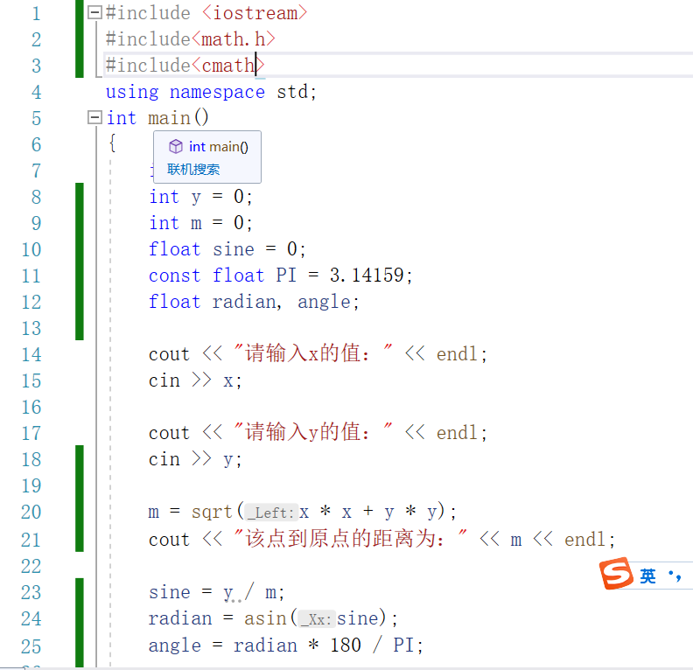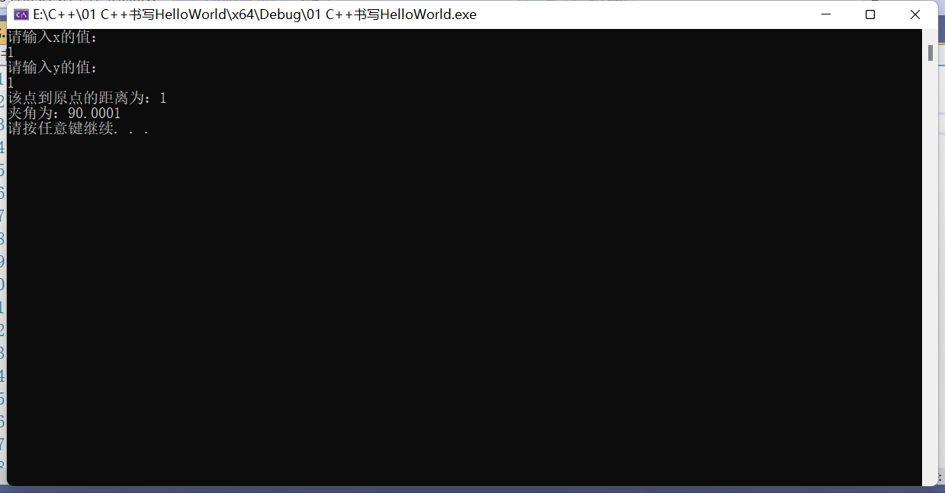

10.

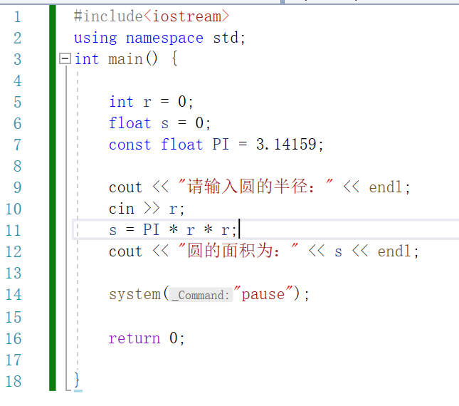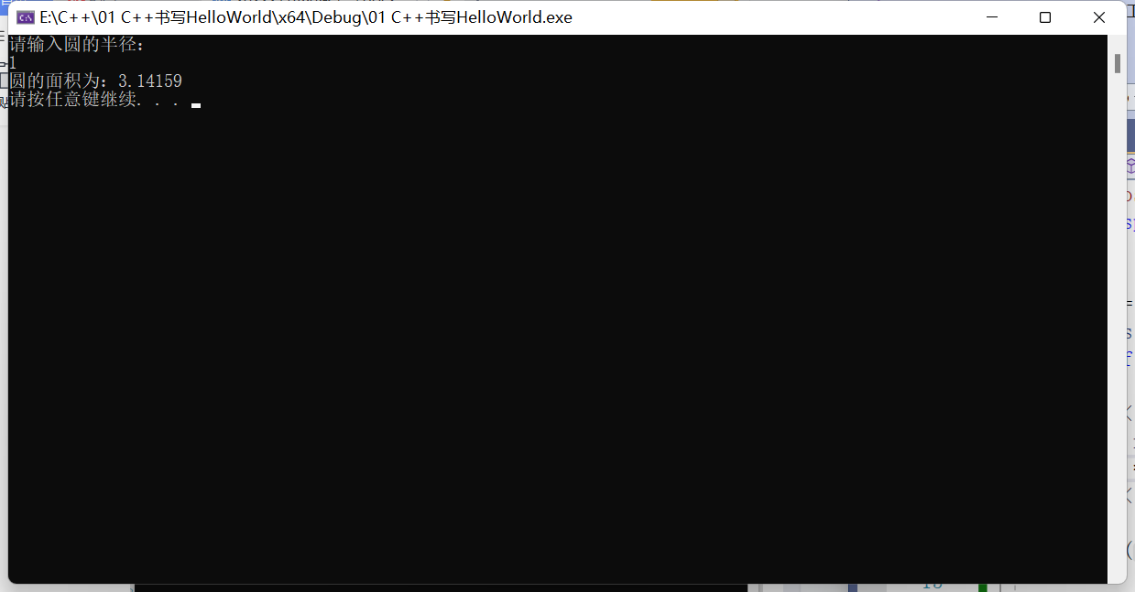

实验分析
- 总结C++程序的基本构成是 头文件、命名空间、主函数和注释
- 对变量初始化，再进行赋值
- 不正确int是整型变量
- 不行

